**Presisering av retningslinjer for trening på Brekke**

Styret i Oslo og Omegn Dressurklubb er opptatt av at vi bruker treningsfeltet på Brekke i tråd med leieavtalen med Oslo kommune. Etter innspill fra klubbens treningsansvarlige har styret (13. juni 2024) vedtatt følgende presisering av retningslinjer for trening på Brekke:

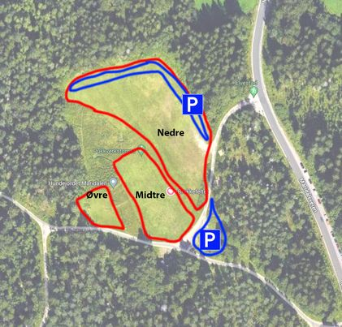‘1. Oslo og Omegn Dressurklubb leier treningsfeltet (midtre og nedre plan) på Brekke av Oslo kommune. Avtalen innebærer at klubben kan bruke området til hundetrening alle hverdager kl. 1800-2200 og lørdag kl. 0900-1600. Utenom de avtalte periodene skal bommen være låst og det skal ikke være biler parkert innenfor bommen. Dersom området skal brukes utover dette, for eksempel til kurs og stevner på søndag, må det søkes Oslo kommune om «leie av areal».

‘2. OODK har organisert trening på Brekke ukedagene mandag-torsdag, kl. 1800-2200. De som skal trene, kan kjøre inn og parkere på området fra kl. 1800. Treningsledere som skal forberede treningen, kan kjøre inn kl. 1730. Medlemmer som skal hjelpe til, kan ikke kjøre inn før kl. 1800. Parkering skjer på områder merket med P på vedlagte kart. Vi benytter gangveiene når vi går til og fra bilene.

‘3. Utenom OODKs treningstider kan alle bruke treningsfeltet. Klubbens medlemmer som ønsker å trene på dagtid, trener da som privatpersoner og må dele området med andre brukere. Medlemmer som ønsker å trene på dagtid, kan bruke klubbens utstyr. All fritrening skal legges ut på respektive gruppes facebookside slik at flere kan være med.

‘4. For å ta hensyn brukerne av turveien (lysløypa), setter vi opp et gjerde mellom midtre plan og turveien når det er organisert trening på midtre plan. Eventuelt settes det opp gjerde rundt hele feltet. Treningsleder har ansvar for at gjerdet settes opp. Når det er organisert trening på både midtre og nedre plan, settes det opp et gjerde mellom planene: Bruks setter opp gjerdet mandag, Lydighet setter opp gjerdet tirsdag, Rally setter opp gjerdet onsdag, Agility setter opp gjerdet torsdag.

‘5. Medlemmer kan oppbevare hundebur på Brekke. Burene skal være sammenleggbare og merket med eiers navn og telefonnummer. Burene oppbevares i containerne eller under hytta.